8.08.2012
Педагогический опыт.
Любовь Дмитриевна Осокина
Учимся составлять букеты
С юных лет не могу забыть впечатления, которые отложили отпечаток на всю мою жизнь. Природа Киргизии…, откуда я родом. Перед глазами стоят удивительные живописные картины, где особое место занимают цветы. Весной в столице Киргизии Фрунзе, ныне Бишкек, город-сад, как его справедливо называют, утопает в ароматном ажуре цветущей белой акации. Вдоль дорог растут царской красоты ирисы, горделивые алые каны. И всюду розы, розы, розы, наполняющие своим дивным ароматом не только улицы, но и квартиры домов через распахнутые настежь окна. Обрамляющие город скалистые горы в мае покрываются сплошным кумачовым ковром из огромных по величине маков и тюльпанов.
В настоящее время живу в России, в Тверской области, г. Конаково. Садовые цветы здесь менее роскошные и парадные, нежели в Киргизии, но зато трогательные полевые – ромашки, васильки, колокольчики, лютики и незабудки – гораздо сильнее волнуют моё сердце своей милой простотой и скромностью.
Любовь к природе, цветам, сегодня передаю своим воспитанникам на занятиях по изготовлению цветов из шёлка и бархата, а также аранжировке и уходу за комнатными растениями. Эти замечательные виды творчества помогают детям познать красоту окружающего мира. Трудно переоценить их воспитательное значение. К слову, в Японии, аранжировка цветов – обязательный предмет в школьной программе. Японцы утверждают, что у ребёнка занимающегося аранжировкой цветов, формируется «цветочное сердце». И это бесспорно, ведь цветы своей красотой, нежностью, тонким ароматом благотворно влияют на психику ребёнка. Требующие бережного обращения цветы, вырабатывают у ребёнка плавные, нежные движения, спокойную сосредоточенность, чего так не хватает современным детям.
Наши занятия каждый год начинаются с любования природой. Мы выходим на набережную Волги, изучаем растительный мир. При этом юные флористы общаются друг с другом, делятся впечатлениями, что развивает в них эстетические восприятие увиденного, желание воссоздать образы природы в своих композициях. На своих занятиях я активно влияю на развитие психической деятельности ребёнка в первую очередь тем, что постепенно от занятия к занятию ставлю перед ними различные проблемные задачи, решая которые, ребёнок проявляет свои задатки памяти, мышления, воображения, восприятия. Такие занятия предполагают развитие у ребёнка речевого общения. Он учится наблюдать за живой природой, понимать её. Занятия по аранжировке создают атмосферу безопасности и спокойствия, что немаловажно для детей с подвижной нервной системой. Через обучение цветочному дизайну задействуются механизмы интеллектуального, эмоционального, коммуникативного развития. Успешное общение на занятиях способствует формированию у ребёнка уверенности в себе в компании сверстников, успешности в школе, а в дальнейшем и во взрослой жизни.
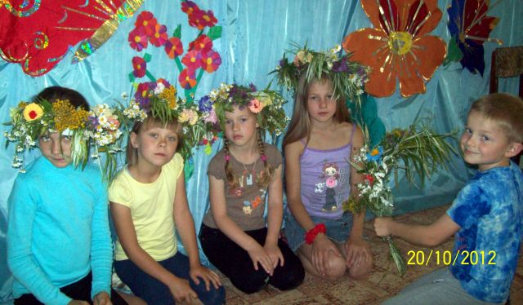
На одном из занятий. На фото слева на право: Булкина Вера, Бузуйкина Саша, Степанова Ева, Климова Лиза, Варанович Андрей.

Изготовление искусственных цветов из шелка и бархата является источником вдохновения у моих воспитанников в тот период, когда природа ещё окончательно не проснулась от зимнего сна. Если от весны до осени сады и поля балуют их восхитительными цветами, то в зимнюю пору ученики поневоле вынуждены от них отказаться. Вот тут-то и помогают преодолевать месяцы цветочного безвременья рукотворные шёлковые цветы, обладающие удивительным многообразием и неувядаемой красотой. Многие известные кутюрье давно уже открыли для себя волшебную силу этих пышных цветов. Широкая палитра красок от неброских до ярких и сочных позволяет без труда подобрать подходящий цветочный мотив, как для элегантного вечернего туалета, так и для повседневной одежды. Даже невесты украшают свои волосы и платья цветами из ткани. На занятиях по изготовлению цветов из ткани у детей открываются большие возможности для трудовой деятельности. Доступность материала позволяет широко использовать их в повседневной жизни. Ведь такие цветы можно применять не только для украшения одежды. В сочетании с рамой для картины, красивой посудой, старинной книгой, появляется настоящий натюрморт. Вот и получается, что у ребёнка, таким образом, развивается эстетический вкус, формируется понимание значимости трудовой деятельности. Эта работа даёт ребёнку радость от процесса труда и результатов, развивает в нём понимание гармонии и чувства меры. Занятия помогают осознать себя частью большого мира.
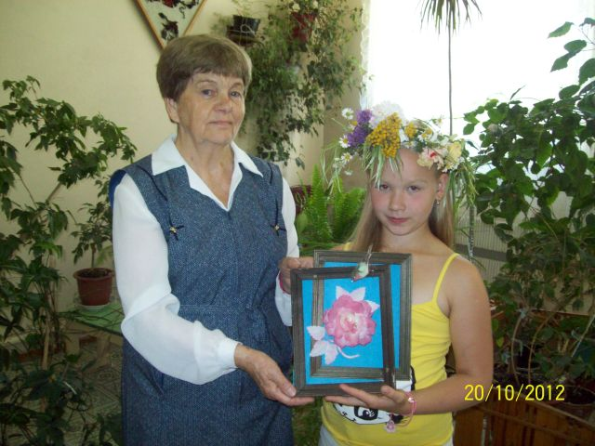
Картина. На фото педагог Осокина Л.Д. и её ученица Белявская Саша.

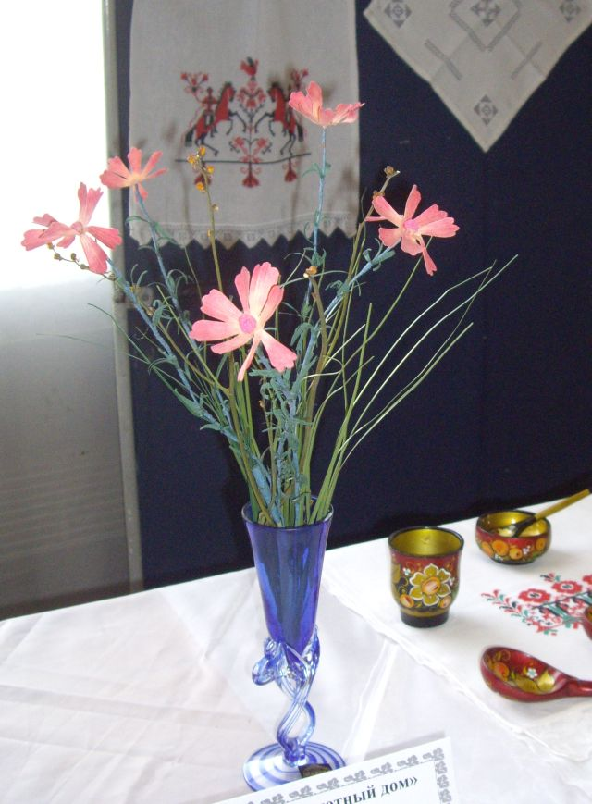
Натюрморт.

С помощью комнатных растений мы пытаемся восполнить недостаток общения с природой, который неизбежно возникает в городах среди каменных многоэтажных домов и беспрерывного шума автотранспорта. На занятиях по уходу за комнатными растениями я рассказываю детям об условиях выращивания растений, их происхождении. Чтобы детям было интересно заниматься, стараюсь как можно больше и увлекательнее рассказывать им о красоте, характере, истории каждого цветка через легенды и предания. С большим интересом дети слушают мои рассказы, например, о том, что римские воины, отправляясь на войну, надевали на свои шлемы венки их роз, чтобы вселить в себя мужество. В дни триумфальных победных шествий по Риму особенно отличившиеся воины несли в руках букеты из роз – символ храбрости.
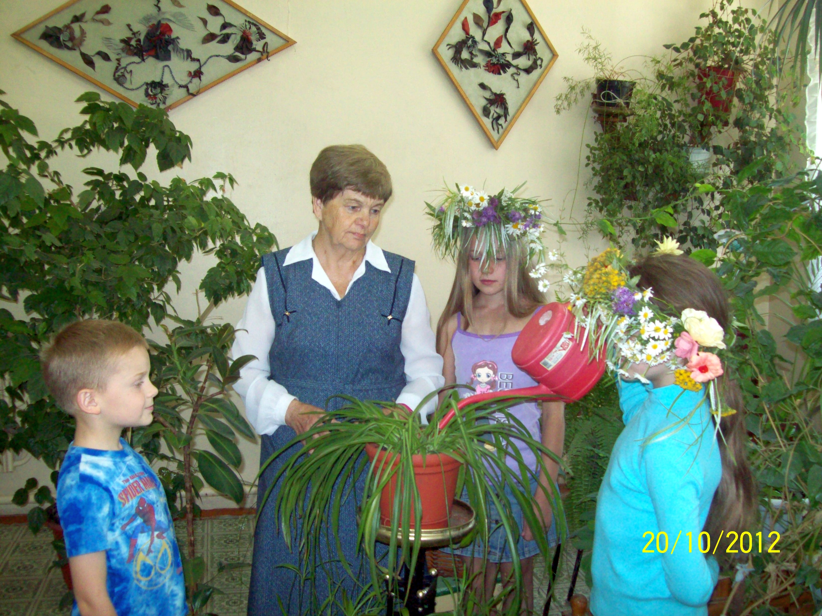Уход за комнатными растениями. На фото слева на право: Варанович Андрей, Осокина Л. Д., Климова Лиза, Булкина Вера.

Цветы и природа всегда вдохновляли поэтов, художников, музыкантов. Для человека цветы всегда были символом совершенства, эталоном гармонии. Им приписывали магическую силу, их одушевляли, обожествляли.
С целым миром спорить я готов,
Я готов поклясться головою,
В том, что есть глаза у всех цветов,
И они глядят на нас с тобою.
Кто не верит, всех заву я в сад.
Видите, моргая еле-еле,
На людей доверчиво глядят
Все цветы, как дети в колыбели
(Расул Гамзатов)
На наших занятиях по фитодизайну осуществляются следующие виды деятельности:
- уход за комнатными растениями;
- изготовление цветов из ткани;
- создание картин из искусственных цветов;
- аранжировка из живых и рукотворных цветов;
- оформление помещений с помощью цветов и композиций из них.
Эти виды деятельности полностью отвечают принципам доступности техники и материалов, привлекательности и эстетичности, способствуют развитию мелкой моторики рук.
Занятия по фитодизайну представляют собой интеграционный курс эстетического и трудового воспитания детей от 7 и до 15 лет. Содержание программы распределяется по видам деятельности и возрастным группам детей и рассчитано на трехгодичное обучение. Программа даёт возможность детям погасить свои негативные эмоции, снять напряжение, улучшить настроение. Работа с цветами изменяет жизнь ребёнка и самого ребёнка в лучшую сторону. Поэтому необходимо шире использовать обучение детей по данному профилю.
Желающие педагоги дополнительного образования и учителя школ по технологии могут познакомиться с моей авторской программой «Культура и эстетика быта родного дома», мастерская «Цветоделие, аранжировка и уход за комнатными растениями» на моём сайте www.osokina-ld.narod.ru в разделе «Портфолио».
Осокина Любовь Дмитриевна, педагог дополнительного образования МБОУ ДОД Центра внешкольной работы г. Конаково Тверской области.
Контактный телефон: 8(48242)3-59-05
E-mail: osokina.ld@yandex.ru
Сайт в интернете: www.osokina-ld.narod.ru

